Схема сети

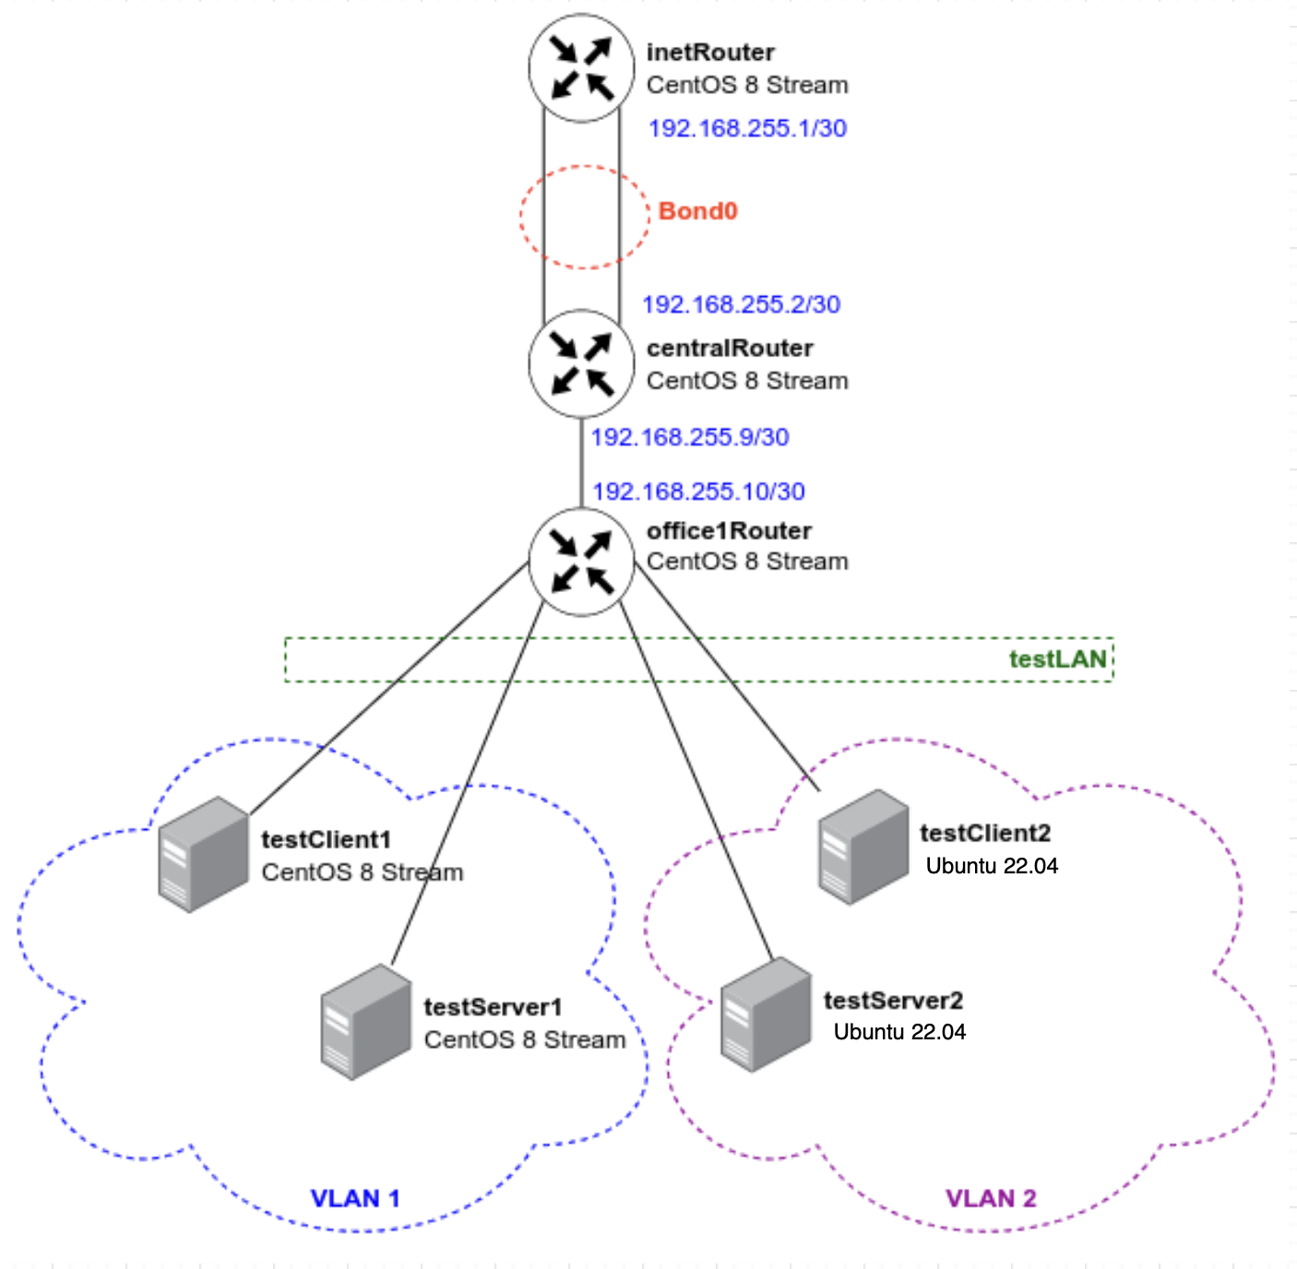

Vagrantfile разворачивает 7 виртуальных машин. На всех хостах установлена ОС Ubuntu 22.04.

Ansible playbook выполняет настройку интерфейсах vlan и bond.

Адаптеры Vbox после выполнения Vagrantfile.

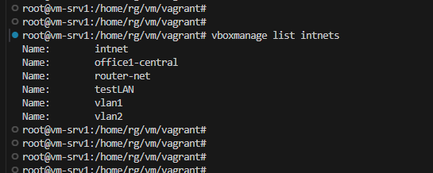

В сети Office1 в тестовой подсети настраиваем сервера с доп. интерфейсами и адресами

в internal сети testLAN:

testClient1 - 10.10.10.254

testClient2 - 10.10.10.254

testServer1- 10.10.10.1

testServer2- 10.10.10.1

Проверка доступности testClient1 <-> testServer1 в тестовой сети VLAN 1

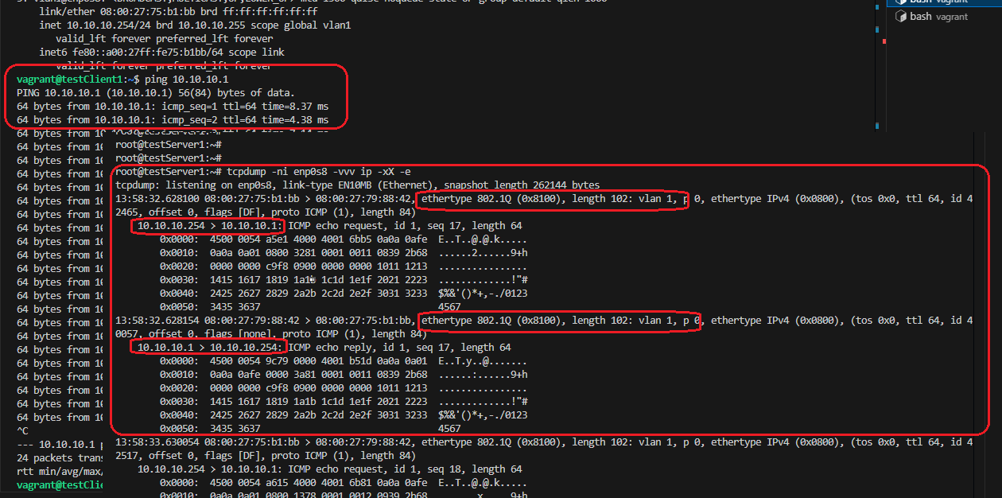

Проверка доступности testClient2 <-> testServer2 – VLAN2 в тестовой сети VLAN 2

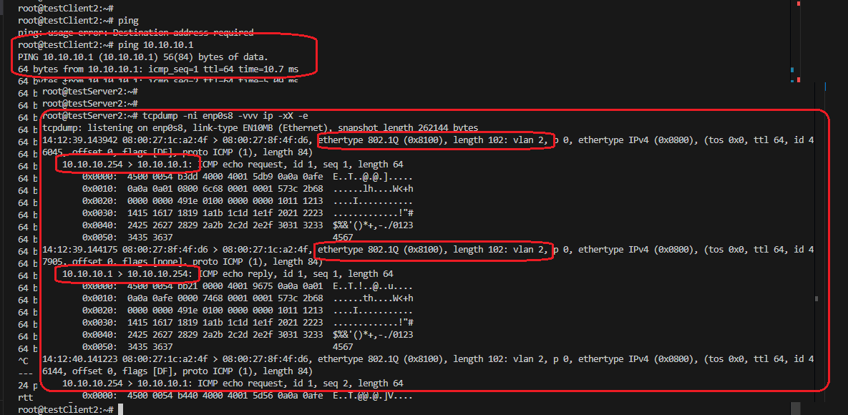

В сети inetRouter <-> centralRouter настраиваем интерфейс типа bond0

